사용자 Custom Vocal 조합 서비스

- 개념

- 다양한 Vocal을 조합하여 나만의 곡을 만들어 감상,소유,거래 할 수 있는 서비스.

- 원곡에 참여한 ‘아티스트 리믹스’를 경험하는 즐거움 제공
  - 출시 음원을 단순히 감상하는 것을 넘어, 원하는 아티스트 오리지널 보컬로 제 조합해보는 특별한 경험 제공
  - 팬덤 - 아티스트의 더 깊은 연결을 촉진
- 자신이 조합한 노래를 디지털 자산으로 소장하고, 거래 할 수 있는 팬덤 경제 실현
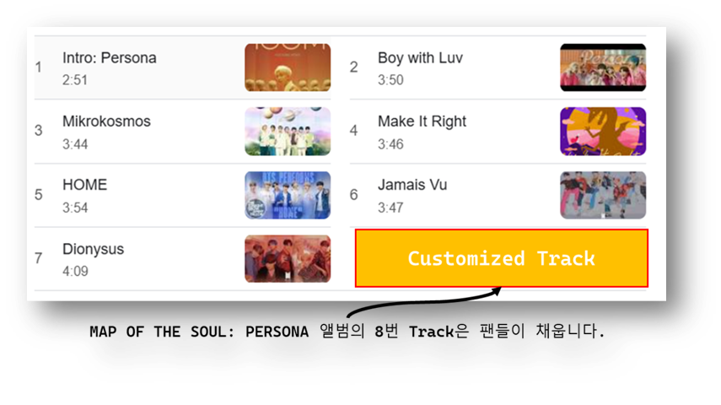
  - 희귀한 조합은 특별한 가치를 지님으로서 소장과 거래의 팬덤 경제 구성.
  - NFT로 권리를 보장받고, 스트리밍,거래 로열티 수익 창출 가능.

- 핵심 서비스

- 아티스트 보컬 믹스

  - 원곡 멤버의 개별 보컬 트랙을 자유롭게 조합하여 나만의 음원 창작 및 감상
  - 기 등록(NFT 발행)된 음원 스트리밍 감상은 유료

- NFT 발행 및 거래
  - 자신이 만든 조합 음원 NFT발행
  - 플랫폼 내 마켓플레이스 에서 자유롭게 사고 팔 수 있음

- 수익 관리
  - 수익 유형 : 보컬 조합 서비스, NFT Minting, NFT 거래 로열티, 스트리밍
  - 수익 배분 : 저작권자 + 보컬리스트 + NFT 소유자

- 보컬 Stem 분리,여러 아티스트 음원을 조합 및 재생하는 방법과 기술은 두비덥의 음성 2차 저작 관련 특허에 기반하고 있음

- [10-2750037]사용자 선택에 기초한 복수의 보컬 조합을 이용한 온라인 음악 콘텐츠 등록 및 유통 방법 및 이를 위한 시스템
  - 음악 콘텐츠에 포함되는 복수의 보컬 소스를 개별 사용자 또는 수용자의 자율에 의한 능동적 조합을 통해 새로운 음악 콘텐츠를 다양한 형태로 재생성하고 이를 유통하고 소비하는 방법

- [10-2810095]오디오 재생 기능을 갖는 웹툰 생성 방법 및 이를 위한 저작 툴 시스템
  - 웹툰 이미지 또는 동영상에 음성(voice), 음향, 음악, 화면 효과 등의 다양한 멀티미디어 요소를 추가하여 오디오 재생 기능을 갖는 새로운 형태의 웹툰을 생성하고 제공하기 위한 방법 및 시스템

- [10-2298159]사용자 능동 선택에 기초한 온라인 콘텐츠 등록 및 거래 방법 및 이를 위한 시스템
  - 방송 및 엔터테인먼트 콘텐츠에 사용되는 음성 콘텐츠를 프로듀서의 캐스팅이 아닌 개별 사용자 또는 수용자의 자율에 의한 능동적 캐스팅을 통해 소비하는 방법과 이를 위한 더빙용 원고의 저작 등록 및 온라인 거래방법 및 이 거래를 통해 발생하는 음성 저작물의 유통 및 거래에 관한 방법에 관한 것으로서 특히 다큐멘터리, 영화, 애니메이션, 음악 등과 관련.

- 주요 기능

- 서비스 플로우

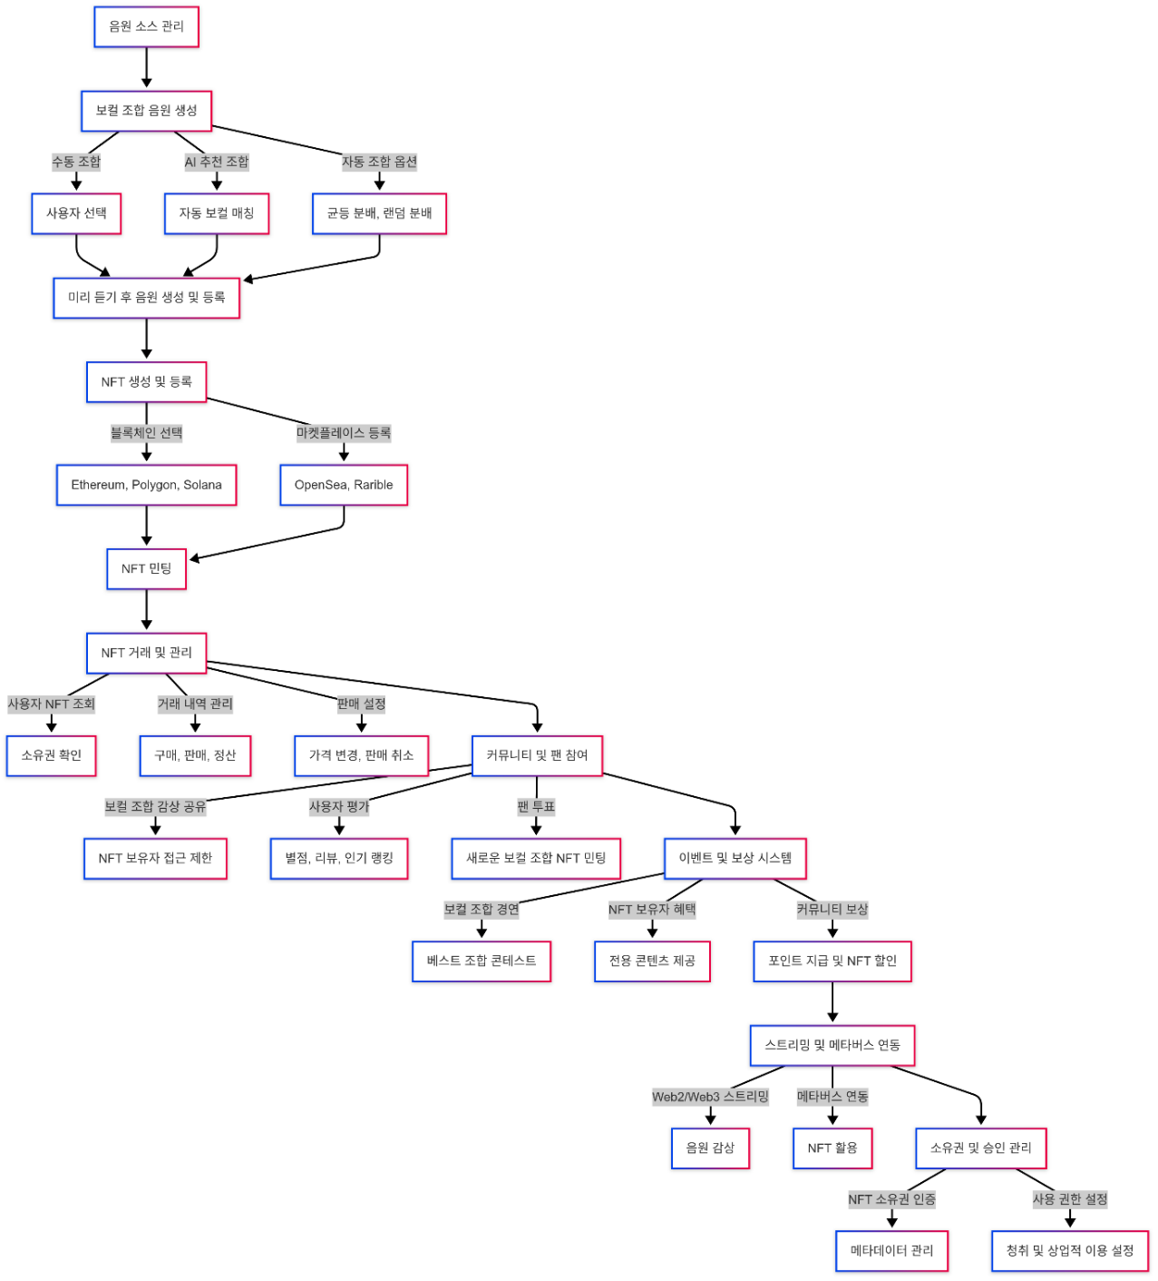

- 주요 기능

- Vocal Stem 분리 및 녹음
  - 음원의 Vocal Stem을 AI 기술 등을 활용하여 분리.
  - 원곡 참여 멤버는 각 Vocal Stem을 재 녹음.
- 보컬 스템 커스터마이징
  - 사용자는 Vocal Stem을 자유롭게 조합하여 새로운 음원 생성.
  - 멤버 솔로곡 제작 등 다양한 커스터마이징 옵션 제공
        - 멤버 선택: 특정 멤버의 보컬을 포함하거나 제외
        - 보컬 믹스 변경: 원곡과 다른 멤버 조합으로 새로운 느낌의 곡 생성
        - 파트 교체: 멤버가 원래 부르지 않은 파트를 부르는 버전 생성
        - 리믹스 효과 추가: 속도 조절, 하모니 조합 등

- 조합 음원 NFT 자동 발행 및 중복성 관리
  - 사용자가 조합을 완료하면 자동으로 NFT로 발행.
  - 특정 테마, 특별 에디션 등 Pre-Minted NFT 판매
  - 조합의 고유성을 보장하고, 중복 생성 방지.
- 감상 및 소유권 관리
  - 사용자는 NFT 음원을 플랫폼 내에서 스트리밍 방식으로 감상.
  - 조합 NFT 생성자는 해당 음원에 대한 저작권 (2차 저작물)을 소유
  - 플랫폼 마켓플레이스에서 거래.

- NFT 컬렉션 및 희귀도 평가
  - 아티스트, 앨범, 장르, 테마 기반의 다양한 컬렉션 제공.
  - Vocal Stem 조합 난이도, 사용된 Stem 희귀도, 아티스트 참여도 등을 고려하여 조합 NFT 희귀도 등급 부여 (Common, Rare, Epic, Legendary 등)
  - 희귀도에 따라 디자인, 추가 혜택, 마켓플레이스 노출 우선 순위 등 차별화된 가치 제공

- 수익관리
  - NFT 음원이 플랫폼 내에서 스트리밍 될 경우 수익 발생.
  - 스트리밍 수익은 사전에 정의된 비율에 따라 IP 소유자 (원곡 저작권자), 조합 NFT 소유자 (2차 저작물 저작권자), Vocal Stem 제공 아티스트, 플랫폼 운영자 등에게 투명하게 배분.
  - NFT 거래 시 로열티 수익이 발생하며 IP 소유자, NFT 소유자, 플랫폼 운영자에게 배분.

- 기술 스택

- 블록체인
  - : Ethereum Layer 2 (Polygon) or Flow Blockchain
- 스마트 컨트랙트
- AI Vocal Stem 분리 기술
- Vocal Stem 녹음 관리
  - 아티스트가 효율적으로 개별 Vocal Stem을 녹음하고 플랫폼에 제공할 수 있는 시스템 구축 (앱, 웹 인터페이스 등)

- 실시간 음원 조합 및 생성 기술
  - : 사용자가 조합을 변경할 때 실시간으로 음원을 생성하고 미리 듣기를 제공하는 기술

- 저작권 관리 시스템
  - 조합 NFT 음원의 저작권 정보 관리, 수익 배분 자동화, 저작권 침해 방지

- 음원 플레이어
  - 조합 음원 스트리밍 및 고품질 재생을 위한 플레이어 개발 (웹, 앱)

- 사업 검토

- 기대 가치

- 아티스트 및 창작자에게 주는 가치
  - 2차 창작 활성화, NFT 음원 스트리밍 또는 재판매 수익 공유
  - 저적권을 보장 받지 못하는 커버곡 및 리믹스 시장의 트래픽 수익화
  - 창작권, 소유권, 점유권 등 다양한 권리 보장

- 소비자 및 팬들에게 주는 가치
  - 보컬리스트의 새로운 해석을 듣고 싶은 니즈 충족
  - 동일 조합 NFT 민팅 차단으로 희소성 보장
  - NFT 가치 상승에 따른 투자이익 기대

- 강점 및 기회
- 새로운 음악 소비 및 제작 방식으로 차별성이 명확함
  - 스트리밍, 다운로드에서 벗어나, 사용자가 직접 보컬 조합을 생성하고 소유
  - 특히 K-POP, 아이돌 음악과 같은 팬 중심 음악 시장에서 강력한 영향력
- NFT+ 스트리밍 결합으로 새로운 수익 창출
  - 사용자가 생성한 음원을 NFT로 발행. 희소성 기반 가치 창출
  - 발행된 NFT는 스트리밍 서비스 연계로, 기존 음원 시장의 보완재 역할
  - 수익이 IP 저작권자, 보컬리스트, NFT 소유자에게 배분
- 팬덤 중심의 참여형 플랫폼 구축 가능
  - K-POP, 힙합, EDM, J-POP 등 강한 팬덤을 가진 음악 장르에서 큰 기회 존재
  - 최애 보컬리스트 조합을 만들어 NFT로 보유하고, 스트리밍 및 거래 수익 창출

- Challenges & Risks

- 저작권 및 라이선스 문제
  - 원곡 기반 음원 조합이므로, 원저작권자(작곡가, 작사가, 음원 제작사)와의 라이선스 계약이 반드시 필요
  - 보컬 Stem을 개별적으로 녹음하는 경우, 보컬리스트와의 계약이 명확해야 하고. 특히, NFT 판매 및 2차 거래 수익 분배를 사전에 규정해야 함
- NFT 시장의 변동성
  - NFT 시장은 변동성이 높아 서비스 안정성이 위협받을 수 있음
  - 음악 NFT가 장기적으로 가치 있는 자산이 되려면, 유틸리티(스트리밍 사용, 독점 콘텐츠 제공 등)를 지속적으로 강화 헤야 함
- UX 및 기술 난이도
  - 보컬 Stem을 조합하고, NFT를 발행하는 과정이 복잡하면 사용자 진입 어려움
  - 수익 배분을 블록체인 기반으로 구현하고, 거래 및 스트리밍 연계 기술력 필요

- 주요 리스크 검토 및 대응방안

  - 저작권

    - 리스크:
      - 음원의 원저작권자(아티스트, 레이블, 프로듀서 등)의 동의 없이 불가
      - NFT 소유자의 음원 재판매 시 2차 창작물의 저작권 소유권 문제
    - 대안
      - 레이블 및 아티스트와의 라이선스 계약 체결
        - 음원 재가공 및 조합 생성에 대한 정식 라이선스 계약을 체결
        - 레이블 및 아티스트에게 NFT 거래 수익의 일정 비율을 지급하는 로열티 구조 구축
      - NFT 생성 시 자동 라이선스 적용
        - 스마트 컨트랙트 기반으로 저작권자의 허가를 받지 않은 음원 조합은 생성 불가
        - NFT를 구매한 사용자는 뮤직샷 플랫폼 내에서만 감상 가능하도록 제한
      - IP 소유자의 승인 기반 조합 모델
        - 사용자 커스터마이징 기능을 IP 보유자가 허가한 멤버 조합 범위 내에서만 허용
        - 특정 곡의 원작자가 동의하지 않는 조합은 자동 차단

  - NFT 및 암호화폐 시장 변동성

    - 리스크
      - NFT 및 암호화폐 시장이 불안정하며, 투기적인 성향이 강함
      - NFT 가치가 급등락할 경우, 사용자의 투자 손실 가능성이 커짐
      - 시장이 침체되면 NFT 거래량이 급감하여 서비스 활성화 저하 가능
    - 대안:
      - NFT 가격 변동 완화 정책 도입
        - 최소 및 최대 가격 정책 도입하여 투기적인 급격한 가격 변동 방지
        - 로열티 분배 비율을 조정하여 NFT 보유자의 장기적인 수익 확보 구조 구축
      - 전통 결제 방식 추가
        - 암호화폐뿐만 아니라 신용카드, 페이팔, 애플페이 등의 법정화폐 결제 방식 도입
        - 일반 사용자가 NFT 구매 및 거래를 쉽게 접근하도록 개선

  - 커스터마이징 음원의 수요 및 콘텐츠 관리

    - 리스크
      - 사용자가 원하는 조합이 제한적일 가능성이 있음
      - 너무 많은 조합이 생성되면 관리 부담 증가 및 가치 희석 가능성
      - 특정 조합이 과도하게 집중될 경우, 다양한 NFT 조합 생성을 유도하기 어려움
    - 대안
      - AI 추천 기반 커스터마이징 기능 도입
        - 사용자 선호 데이터를 분석하여 최적의 멤버 조합 추천
        - 인기 있는 조합과 희소성이 높은 조합을 구분하여 밸런스 유지
      - 한정판 NFT 발행 시스템 운영
        - 동일한 곡에서 생성할 수 있는 커스텀 조합 NFT의 총 개수를 제한하여 가치 유지
        - 인기 조합은 사전 민팅하여 희소성을 유지하면서, 유저가 원하는 조합을 추가로 생성 가능
      - 조합별 가치 차별화 전략
        - 보컬 분배 비율에 따라 "오리지널 가까운 버전", "리믹스형 버전", "극단적 조합" 등 카테고리화
        - 사용자가 다양한 조합을 시도하도록 일부 커스터마이징 NFT에 추가 리워드 제공

  - NFT 및 디지털 콘텐츠 무단 복제

    - 리스크
      - NFT는 블록체인에 기록되지만, 음원 자체는 무단 복제(다운로드 및 재배포) 가능성이 있음
    - 대안
      - 뮤직샷 플랫폼 내 전용 플레이어 제공
        - NFT 소유자가 음원을 뮤직샷 플랫폼 내에서만 감상 가능하도록 제한
        - DRM 기술을 활용하여 불법 다운로드 차단
      - NFT 음원의 워터마킹 및 저작권 추적 시스템 도입
        - 각 NFT 음원에 블록체인 기반 워터마크 삽입
        - 음원이 외부 플랫폼에서 재생될 경우, 자동 추적 및 차단 시스템 운영
      - 불법 공유 시 NFT 가치 하락 경고 시스템 구축
        - NFT 소유자가 무단 공유할 경우, NFT 가치가 하락하거나 보상 시스템에서 제외

  - 사용자 접근성

    - 리스크
      - NFT 및 블록체인 개념이 익숙하지 않은 일반 사용자는 접근이 어려움
      - 음악 소비 방식이 소유에서 구독으로 이동 중이므로 NFT가 낯설게 느껴질 수 있음
      - 실시간 음원 조합 및 생성 기술 난이도
        - 사용자 조합 변경에 따른 실시간 음원 생성 및 스트리밍 기술 구현의 어려움
        - 고품질 음원 제작 및 안정적인 서비스 제공을 위한 기술적 난제
    - 대안
      - UI/UX 간소화
        - 일반 사용자도 쉽게 이해할 수 있도록 NFT 생성 프로세스를 간소화
        - 직관적인 UI/UX와 튜토리얼 제공하여 사용자 경험 개선
      - NFT 없이도 플랫폼 사용 가능하게 설계
        - NFT를 직접 구매하지 않고도, 구독 모델을 통해 생성된 조합 음원을 감상 가능
      - 커뮤니티 기반 성장 전략
        - 팬들이 자신의 NFT 조합을 자랑하고 공유할 수 있도록 소셜 미디어 및 커뮤니티 연동
        - NFT 보유자에게 특별한 혜택 (예: 팬미팅 초대, 한정 콘텐츠 제공 등) 제공

  - 기술적 리스크

    - 리스크
      - Vocal Stem 분리 기술의 정확도 및 품질
      - 실시간 음원 조합 및 생성 기술의 기술적 난이도
      - 플랫폼 보안
        - NFT, 암호화폐 등 디지털 자산 해킹 및 탈취 위험
        - 사용자 개인 정보 유출 및 시스템 마비 등 보안 사고 발생 가능성
    - 대안
      - 실시간 음원 조합 및 생성 기술 개발 및 최적화:
        - 고성능 서버 인프라 구축 및 분산 처리 기술 적용을 통해 실시간 음원 생성 속도 향상
        - 음원 압축 및 스트리밍 기술 최적화를 통해 데이터 전송 효율성 및 안정성 확보
        - 사용자 경험 최적화를 위한 UI/UX 개선 및 기술적 안정성 확보
      - 강력한 보안 시스템 구축 및 운영:
        - 블록체인 기술 기반 NFT 보안 강화 및 다중 보안 시스템
        - 사용자 개인 정보 암호화 및 보안 정책 강화
        - 비상 상황 대비를 위한 재해 복구 시스템 구축
      - 플랫폼 확장성 고려한 설계 및 인프라 투자:
        - 클라우드 기반 서버 인프라 구축 및 오토 스케일링을 통해 트래픽 변동에 유연하게 대응
        - 글로벌 CDN 구축을 통해 해외 사용자에게도 안정적인 서비스 제공

- 검토의견
- “Music Shot: Remix Your Sound”은 NBA Top Shot의 성공 DNA를 적용하면 Vocal Stem 조합이라는 혁신적인 기능을 통해 사용자에게 전에 없던 음악 창작 경험과 소유의 즐거움을 선사하고, 음악 산업에 새로운 패러다임을 제시할 수 있을 것으로 기대.
- 고객경험을 극대화하여 팬덤과 아티스트의 더 깊은 연결을 촉진하면서 기존 생태계와 독립적으로 새로운 수익을 창출.
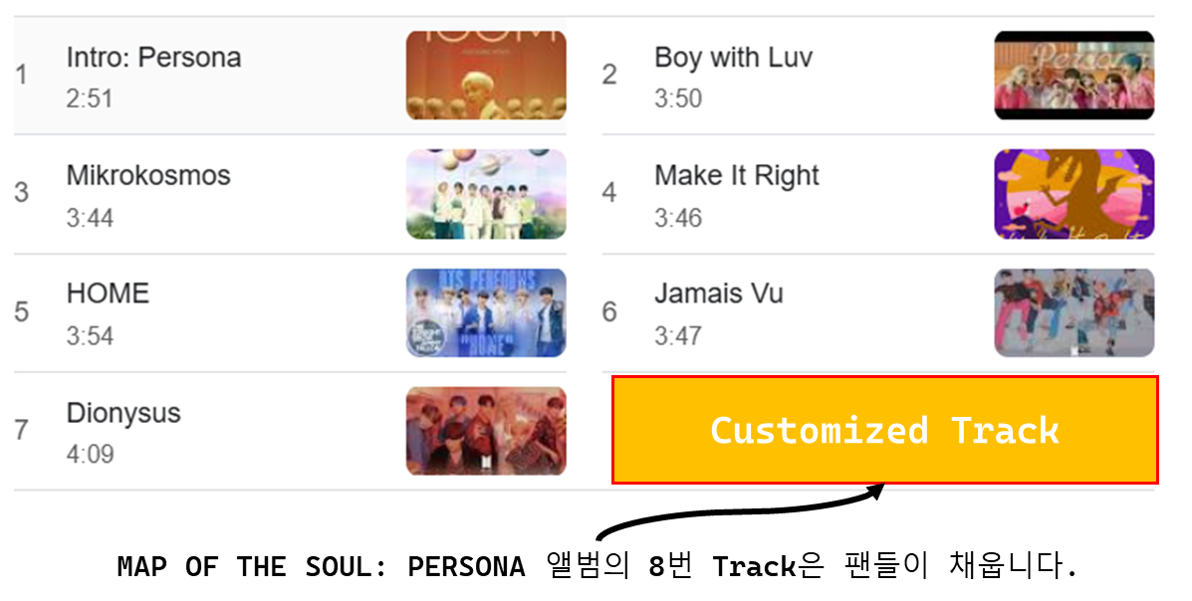
- 특히, WEB 3.0 트렌드의 핵심 축이 될 가능성이 크며 혁신적인 수익모델을 만 들 수 있는 것은 명확하다고 판단됨
- 하지만, 본 사업모델의 Key Stone은 IP와 아티스트를 보유한 대형 레이블(HYBE,YG, JYP,SM 등)이며 그 외 엔터테인먼트 회사 들도 이익 충돌과 주도권에 대해 다양한 이해 관계가 발생 할 것으로 보임
- 사업 지연, 분쟁, 아이디어 도용 등 통제가 어려운 변수들이 등장 할 가능성
- 또한, 특정 회사의 Dedicated 협업은 플랫폼 확장 걸림돌이 될 수 있음
- 따라서, 레이블,기획사의 지분 참여 방식으로 독립적인 플랫폼 회사 설립 필요

[별첨]단계별 추진 계획
1단계: 컨셉 검증 및 핵심 기술 개발 (MVP - Minimum Viable Product)
- 목표

  - 서비스 컨셉의 시장 적합성 및 기술적 실현 가능성 검증
  - 핵심 기능 (Vocal Stem 분리, 조합, NFT 발행) 구현 및 MVP 개발
  - 저작권 및 법적 문제에 대한 초기 검토 및 대응 방안 마련
  - 핵심 개발팀 및 법률 자문단 구성

- 주요 활동

  - 시장 조사 및 경쟁 분석: 사용자 니즈 및 트렌드 파악
  - 핵심 기술 검증 (PoC - Proof of Concept)
    - AI Vocal Stem 분리 기술 성능 테스트 및 품질 검증 (다양한 음원 장르 및 환경)
    - 실시간 음원 조합 및 생성 기술 PoC 개발 및 성능 테스트
    - 블록체인 기반 NFT 발행 및 거래 기능 PoC 개발 및 안정성 테스트
  - 저작권 및 법률 검토
    - 음원 저작권, 퍼블리시티권 등 법적 문제 검토 및 라이선스 확보 전략 수립
    - NFT 및 암호화폐 관련 규제 동향 파악 및 법적 리스크 분석
    - 주요 레이블 및 아티스트와 보컬 스템 활용 및 NFT 생성에 대한 라이선스 계약 협상
    - 로열티 및 IP 소유자 수익 배분 모델 검토
  - MVP 개발
    - NFT 생성 시스템 개발
        - 보컬 스템 분리 후 사용자 조합 기반 NFT 생성 기능 구현
        - 조합 음원의 중복 관리 및 희소성 검증 시스템 구축
        - 스마트 컨트랙트 기반 저작권 로열티 자동 배분 시스템 개발
    - 플랫폼 프로토타입 개발
        - 웹 기반 NFT 마켓플레이스 구축 (판매 및 거래 지원)
        - 커스터마이징 음원 생성 UI/UX 설계 및 구현
    - 스트리밍 서비스 연동
        - 뮤직샷 내 전용 플레이어 개발 (NFT 소유자만 감상 가능)
        - DRM 적용하여 음원 외부 유출 방지
  - 핵심 팀 구성
    - 음향 기술 전문가, AI 개발자, 블록체인 개발자, UI/UX 디자이너, 마케터, 법률 전문가 등 핵심 팀 구성
    - 법률 자문 계약 체결 (저작권, NFT, 암호화폐 전문 변호사/법무법인)
  - 비즈니스 모델 구체화
    - 수익 구조 정립: NFT 판매, 스트리밍 수익 배분, 거래 로열티
    - 사전 패키징 NFT vs 사용자 조합 모델 비교 분석
    - 구독 서비스와 NFT 모델 혼합 가능성 검토

- 예상 기간: 6~9개월

2단계: 베타 서비스 출시 및 초기 사용자 확보
- 목표

  - 베타 서비스 출시 및 사용자 피드백 기반 서비스 개선
  - 초기 사용자 확보 및 핵심 사용자 그룹 (Early Adopters) 형성
  - 서비스 운영 안정성 및 사용자 경험 검증
  - 마케팅 및 홍보 전략 초기 테스트 및 효과 검증

- 주요 활동

  - 베타 서비스 런칭
    - 제한적인 기능 및 콘텐츠 기반 베타 서비스 출시 (선별된 아티스트 음원, 기본 조합능)
    - 초기 사용자 모집 (음악 팬 커뮤니티, SNS, 사전 등록 이벤트 등 활용)
  - 사용자 피드백 수집 및 분석
    - 설문 조사, 사용자 인터뷰, 서비스 이용 데이터 분석 등을 통해 사용자 피드백 수집
    - 수집된 피드백 기반 서비스 개선 (기능 추가, UI/UX 개선, 버그 수정 등)
  - 서비스 운영 안정성 점검
    - 서버 부하 테스트, 보안 취약점 점검 등 서비스 운영 안정성 집중 점검
    - 사용자 데이터 관리 및 개인 정보 보호 체계 강화
  - 초기 마케팅 및 홍보
    - 타겟 사용자 (음악 팬, NFT 관심층) 대상 초기 마케팅 및 홍보 활동 전개 (SNS, 온라인 커뮤니티, 음악 매체 활용)
    - 인플루언서 협업, 체험단 운영 등 입소문 마케팅 전략 실행
  - 커뮤니티 초기 구축
    - 사용자 커뮤니티 공간 마련 (플랫폼 내 게시판, SNS 그룹 등)
    - 커뮤니티 활성화 이벤트 기획 및 운영 (조합 콘테스트, 사용자 간 소통 이벤트 등)

- 예상 기간: 3~6개월

3단계: 공식 서비스 런칭 및 콘텐츠 확장

- 목표

  - 공식 서비스 런칭 및 본격적인 사용자 확대
  - 다양한 아티스트 및 음원 IP 확보를 통한 콘텐츠 경쟁력 강화
  - 수익 모델 본격화 및 사업 지속가능성 확보
  - 플랫폼 브랜드 인지도 제고 및 시장 선점

- 주요 활동

  - 공식 서비스 런칭
    - 베타 서비스 피드백 반영 및 서비스 완성도 향상 후 공식 서비스 런칭
    - 대규모 사용자 유입 대비 서버 인프라 확장 및 안정성 확보
  - 콘텐츠 확장 및 다양화
    - 다양한 장르 및 스타일의 아티스트 및 음원 IP 적극적 유치
    - 독점 Vocal Stem 콘텐츠 확보 및 차별화 전략 강화
    - 플랫폼 사전 제작 조합 NFT 패키지 다양화 및 퀄리티 향상
  - 마케팅 및 홍보 강화
    - 대중 매체 광고, 옥외 광고, 콜라보레이션 등 공격적인 마케팅 및 홍보 활동 전개
    - 언론 홍보, PR 활동을 통해 플랫폼 인지도 및 신뢰도 제고
    - 글로벌 시장 진출 위한 해외 마케팅 및 현지화 전략 수립
  - 수익 모델 본격화
    - 팩 판매, 마켓플레이스 수수료, 스트리밍 수익 등 다양한 수익 모델 본격 운영
    - 프리미엄 기능 도입 및 수익 다각화 방안 모색
    - 플랫폼 운영 비용 효율화 및 수익성 개선 노력
  - 커뮤니티 활성화 및 사용자 참여 확대
    - 사용자 참여형 콘텐츠 및 이벤트 정기적으로 기획 및 운영 (조합 콘테스트, 팬 아트 공모전, 아티스트 Q&A 등)
    - 사용자 맞춤형 추천 기능 강화 및 개인화 서비스 제공
    - 커뮤니티 운영 정책 강화 및 유해 행위 방지 시스템 고도화

- 예상 기간: 9~12개월

4단계: 성장 및 생태계 확장

- 목표

  - 지속적인 사용자 성장 및 플랫폼 생태계 확장
  - 글로벌 시장 확대 및 글로벌 플랫폼으로 성장
  - 음악 IP 기반 다양한 사업 영역 확장 및 시너지 창출
  - Web3 음악 플랫폼 선도 기업으로 자리매김

- 주요 활동

  - 글로벌 시장 진출
    - 해외 시장 진출 전략 실행 (현지화, 해외 파트너십, 글로벌 마케팅)
    - 다국어 지원 및 글로벌 결제 시스템 구축
    - 해외 사용자 대상 맞춤형 콘텐츠 및 서비스 제공
  - 플랫폼 기능 고도화 및 신규 기능 추가
    - AI 기반 개인 맞춤형 음악 추천 및 큐레이션 기능 강화
    - 사용자 제작 콘텐츠 (UCC) 플랫폼 연동 및 창작 활동 지원
    - 메타버스, VR/AR 등 신기술 접목 및 몰입형 음악 경험 제공
    - 아티스트-팬 직접 소통 기능 강화 (라이브 스트리밍, 팬 미팅, 1:1 소통 채널)
  - IP 확장 및 사업 다각화
    - 음악 IP 기반 2차 저작물 (게임, 영화, 드라마, 캐릭터 상품 등) 제작 및 사업 확장
    - 아티스트 IP 활용 NFT 상품 다양화 및 팬덤 비즈니스 강화
    - 음악 교육, 음악 IP 투자, 음악 관련 기술 솔루션 등 연관 사업 영역 진출
  - 파트너십 확대 및 생태계 구축
    - 음원 스트리밍 서비스, 엔터테인먼트 기업, IT 기업, 블록체인 기업 등 다양한 분야 파트너십 확대
    - 아티스트, IP 홀더, 사용자, 개발자 등 플랫폼 생태계 참여자 확대 및 상생 구조 구축
    - Web3 음악 생태계 리더십 확보 및 산업 표준화 주도

- 예상 기간: 장기 지속 성장 (3년 이후~)

